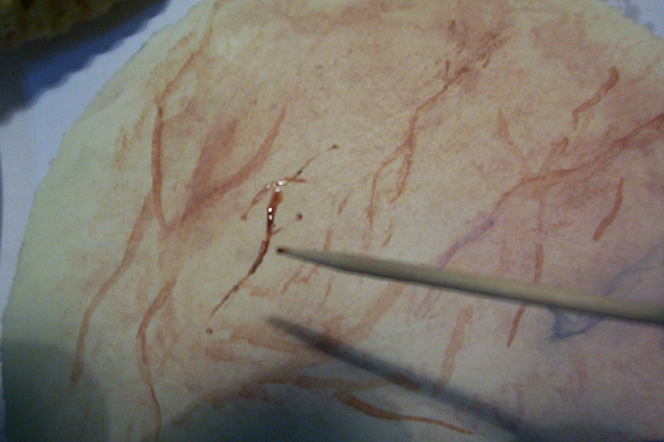

10º.- Con el palillo se pueden hacer vetas mas finas.

La primera fase esta concluida como veréis el color de las vetas es aun muy fuerte para corregir eso vamos al siguiente paso.

